**CQ mensuel :**

# CQ croisillon

* DSP 100, bras à 0° physique et collimateur à 0°,
* Feuille scotchée à DSP 100 cm sur la table (axe GT + date + appareil notés),
* Tracer le croisillon (marques colorées),
* Tourner le collimateur à 90° et 270° et tracer le croisillon,
* Mesure du GAP entre les tracés des croisillons,
* Le centre des croisillons doit se situer dans un cercle de diamètre 2 mm,
* Refaire le test pour DSP 140 cm.

# CQ miroir

* 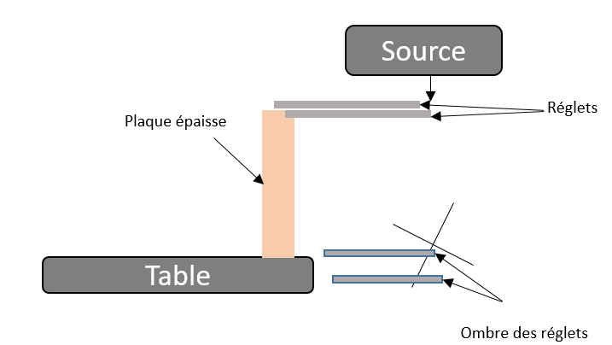Bras à 0° physiquement, collimateur à 0°,
* Plaque posée verticalement sur la table au plus haut,
* Affichage du champ lumineux,
* Réglet scotché sur la plaque,
* Feuille scotchée au sol (avec axe GT noté + date + appareil contrôlé),
* Tracer au crayon l’ombre du réglet (bout + côté),
* Tourner le collimateur (90°, 270°) en vérifiant que l’ombre du réglet ne se déforme pas durant la rotation,
* Tracer l’ombre du réglet (bout + côté).

# CQ isocentre + superpositions lasers

* Sortir l’OBI pour le test (implique une contrainte clinique en plus),
* Placer la tige en hauteur avec les lasers et en Lat/TP avec le réticule,
* Noter le 0° physique et numérique,
* Regarder les lasers et le croisillon à chaque fois,
* Réajuster l’isocentre via le réticule à 90°,
* Bras à 0°, 270°, 90° noter les décalages entre le réticule et la pointe
* Niveau à bulle toujours face à l’œil,

# Echelle angulaire du bras

* Bras 0° physique et colli à 0°,
* Noter l’angle analogique et numérique,
* Répéter l’opération pour les angulations 90° et 270° et 180°

Tolérance : 1°

# Echelle angulaire du collimateur

* Bras à 90° physique (ou 270°),
* Placer le niveau sur la table pour que son ombre se trouve légèrement sous le croisillon (le niveau doit être à niveau !!!)
* Pour toutes les angulations de colli, aligner le croisillon avec l’ombre du niveau et noter la valeur numérique et analogique

Tolérance : 1°

# Télémètre

* DSP 100,
* Fixer une feuille blanche sur la table,
* Tracer la projection TP du croisillon sur la feuille,
* Tourner le bras à +/- 45° et vérifier que la projection coïncide toujours avec le trait,
* Déplacer la table de +/- 20 cm avec le réglet et reporter la DSP lue,
* Pour le déplacement, placer la plaque épaisse sur la table et fixer le réglet, laser à 0 du réglet et descendre de 20 cm, pour la remontée, se placer à DSP100 sur le bloc puis placer le réglet pour remonter de 20 cm physique.

# Exactitude des lasers

* Collimateur et bras à 0° physiquement,
* Placer la pointe sèche à l’isocentre,
  + Pour le laser sagittal :
* Utiliser la feuille blanche pour déterminer si les lasers coïncident avec la pointe sèche,
  + Pour les lasers latéraux :
* Bras à 90° et 270° physiquement,
* Vérifier avec la feuille blanche que les lasers coïncident avec la simulation lumineuse,
  + Pour les lasers rouges (20 cm de l’isocentre) :
* 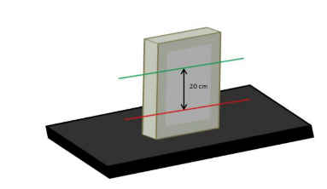Poser le bloc de PMMA sur la table avec la feuille scotchée dessus,
* Vérifier le parallélisme et la distance entre les lasers rouges et verts.

# Correspondance champ lumineux et irradié

* DSP 100 et bras à 0° et champ 10x10,
* Scotcher le film radiochromique sur la table (ATTENTION à ne pas laisser la boîte de film dans la salle),
* Tracer l’axe GT sur le film,
* Tracer les bords de champs à l’aide de la simulation lumineuse,
  + Pour les photons :
* Placer 1 cm de plaques pour tester les X4 et 3 cm de plaques pour tester les X10,
* Irradier le film (400 UM) à champ 10x10 mâchoires puis 10x10 MLC mâchoires à 11x11 sur autre bout de film pour chaque énergie,
  + Pour les électrons :
* Mettre l’applicateur 10x10 e-,
* Irradier le film (800 UM).

# Taille de champ

* + Pour les photons :
* Vérifier les dimensions du champ lumineux avec du papier mm pour des champs 6x6, 10x10 et 30x30,
* En semestriel : à 90° et 270°
  + Pour les électrons :
* Vérifier les dimensions du champ lumineux avec papier mm pour champs 6x6, 10x10, 15x15, 20x20.

# Orthogonalité et symétrie

* + Pour les photons :
* Bras à 0°, colli 0, DSP 100
* Vérifier l’orthogonalité et la symétrie d’un champ 30x30 avec une feuille de papier millimétré
* Faire de même à 90° ou 270° en semestriel

# MLC

* Répétabilité
* Banc A,
* Banc B,
* Répétabilité,
* Leaf (4 à la suite)

# Imageur portal mensuel

* Calibration du portal,
* Lancer le patient CQ clinac (P 🡪plaque à billes, B 🡪 tige avec bille = pointeur WL),
* Table : Long = 100 cm, rotation = 0°, DSA 100 cm,
  + P_Calib :
* Placer la plaque de billes sur la table (ATTENTION au sens, 2 vis vers le G),
* Mettre la plaque à niveau avec le niveau à bulle et les vis,
* Aligner la plaque avec les lasers et le croisillon,
  + Centrage Mach_1 à 5.2.6_15 0° (5 images) :
* Mettre la table en Long 20 cm,
  + B_5.2.1_225° à B_5.2.1_135° (4 images) :
* DSA à 100 cm,
* Installer le fantôme tige,
  + B_5.2.1_135 t20 à B_5.2.1 225° t20 (4 images) :
* Baisser la table de 20 cm et vérifier l’alignement de la tige avec le croisillon,
  + 5.2.2_225° Mach à Centrage MLC 135° (12 images) :
* Mettre la table en long 20 cm,
  + B_5.2.7_1 0° (1 image) :
* Aligner la tige à DSA 100 cm,
  + 5.2.7_1 0° à 5.2.7_4 0° (3 images) :
* Mettre la table en long 20 cm,
  + B_5.2.7_1 90° ou 270° (1 image) :
* Mettre la tige à DSA 100 cm,
  + 5.2.7_1 90° ou 270° à 5.2.7_4 0° ou 270° (3 images) :
* Mettre la table en long 20 cm,
  + Derniers faisceaux (9 images) :
* Ouvrir course CQ mensuel IP20/CQ VMAT (9 images),
* Exporter les images pour l’analyse sur Artiscan (Image browser/selection//fichier/exporter/Aquilab)